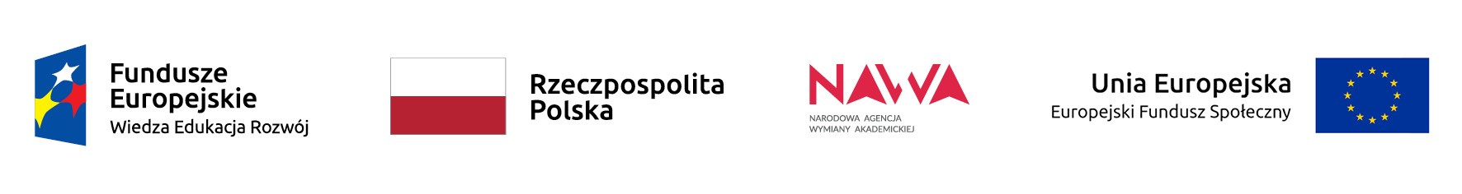
Załącznik do ogłoszenia o zamówieniu
DP/371/26/20
WYKAZ OSÓB, KTÓRE BĘDĄ UCZESTNICZYĆ W WYKONANIU ZAMÓWIENIA

dotyczy: postepowania na realizację specjalistycznego szkolenia dla nauczycieli akademickich dotyczącego prowadzenia zajęć dydaktycznych (ćwiczenia, wykłady) w obcym języku, przeprowadzenie kursu językowego dla pracowników administracji US oraz szkolenie międzykulturowe dla wszystkich pracowników US w ramach programu Welcome to Poland
Prowadzący: ...........................................................................................................................
(imię i nazwisko)
Wykształcenie, dodatkowe certyfikaty: ...............................................................................................
…………………………………………………………………………………………………………
Doświadczenie w zakresie szkoleń z zakresu tematycznego objętego zamówieniem w ramach zadania (na potrzeby wykazania spełniania warunku udziału w postępowaniu)
Lp. | Instytucja, na rzecz której prowadzone było szkolenie: nazwa, adres, telefon kontaktowy. | Termin i zakres szkolenia, liczba uczestników - uzupełnić w sposób wskazujący na spełnianie warunków.
1
2
3
4
5
6
7
8
9
10
11
12
UWAGA! Wykonawca do każdej z wykazanych osób musi dołączyć CV zawierające informacje na temat ich kwalifikacji zawodowych, doświadczenia i wykształcenia niezbędnych do wykonania zamówienia publicznego, a także zakresu szkolenia.

...................................... , dnia ......................

…….………....................................................... (podpis osoby upoważnionej)

